# MANUAL DE USUARIO. ÁRBOL DE DECISIÓN (ID3)

Ingeniería del Conocimiento

Mª Victoria Barylak Alcaraz

## Introducción

El programa implementado permite al usuario introducir por pantalla el nombre de dos ficheros, uno que contiene una lista de atributos y otro que contiene una lista de ejemplos, para obtener una serie de reglas deducidas del árbol de decisión calculado mediando el algoritmo *ID3*.

Es importante que a la hora de ejecutar el programa los archivos que se vayan a pasar por parámetro se encuentren en el mismo directorio que el archivo ejecutable.

## Formato de los ficheros

Para que el programa pueda interpretar los ficheros pasados por parámetro éstos deben tener un formato determinado descrito a continuación.

El fichero de los atributos debe ser un fichero de texto plano (extensión .txt) que contenga los atributos separados por comas y sin espacios ni saltos de línea al final. Un ejemplo de fichero de atributos válido sería el siguiente:



Ilustración 1. Contenido del archivo de atributos

A su vez, el archivo de ejemplos debe contener un ejemplo por cada línea, con los valores de cada atributo separados por comas, sin espacios y sin saltos de línea después del último ejemplo. La columna de decisión (la que corresponde al último atributo) sólo puede contener dos valores: “si” o “no” (en minúsculas y sin tildes). Un ejemplo de fichero de ejemplos válido sería el siguiente:

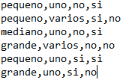

Ilustración 2. Contenido del archivo de ejemplos

Los archivos de ejemplos se han realizado basándose en el ejemplo que se vio en las clases de teoría.

Como se explica en la memoria de la práctica es fundamental que a la hora de ejecutar el programa los ficheros de atributos y ejemplos se encuentren en la misma carpeta que el archivo ejecutable.

## Ejecución del programa

Debido a que el programa no cuenta con interfaz gráfica el archivo ejecutable (.jar) del programa no se abre con doble click, ya que necesita una consola donde mostrar los mensajes (en este caso, la consola de Windows).

Sin embargo, para facilitar la ejecución, se han adjuntado dos archivos ejecutables: ID3.jar y EJECUTAR_ID3.jar. El primer archivo se corresponde con el ejecutable del programa que se podría ejecutar en la terminal de Windows mediante el comando java -jar ID3.jar, el segundo se trata de un ejecutable que se encarga de ejecutar los comandos de consola que arrancan la terminal de Windows y ejecutan el programa.

Por tanto, con sólo hacer doble click sobre el archivo **EJECUTAR_ID3.jar** aparecerá la ejecución del programa en la terminal de Windows.

Para que esto funcione es importante que ambos archivos ejecutables se encuentren en el mismo directorio.

## Cómo funciona el programa

Nada más hacer click sobre el archivo **EJECUTAR_ID3.jar** se abre la consola de Windows y el programa que nos pide que introduzcamos el nombre del fichero de atributos y de ejemplos respectivamente.

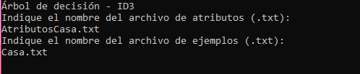

Ilustración 3. Introducción por pantalla de los archivos de atributos y de ejemplos

Nótese que a la hora de introducir el nombre de los archivos también se ha indicado su extensión, que debería ser siempre texto plano (.txt).

Una vez introducidos los nombres de ambos ficheros se mostrará por pantalla el conjunto de reglas que se han deducido del árbol de decisión ID3.

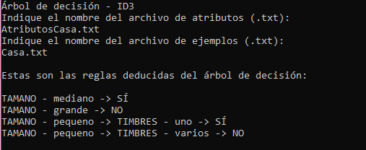

Ilustración 4. Conjunto de reglas deducidas del árbol de decisión

En las reglas los atributos se representan en mayúsculas, mientras que el valor de cada rama viene entre los símbolos “-“ y “->” en minúscula.

Tras mostrarse las reglas finaliza la ejecución. Se puede cerrar la terminal escribiendo “exit” o haciendo click en la x de la ventana.

A continuación, se muestra otro ejemplo de ejecución, esta vez usando los archivos que se corresponden con la tabla del enunciado de la práctica.

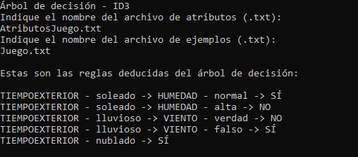

Ilustración 5. Conjunto de reglas deducidas usando los archivos del enunciado de la práctica